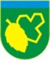  OBČINA ŽALEC | www.zalec.si, e: glavna.pisarna@zalec.si  Ulica Savinjske čete 5, 3310 Žalec  t: 03 713 63 20, f: 03 713 64 21
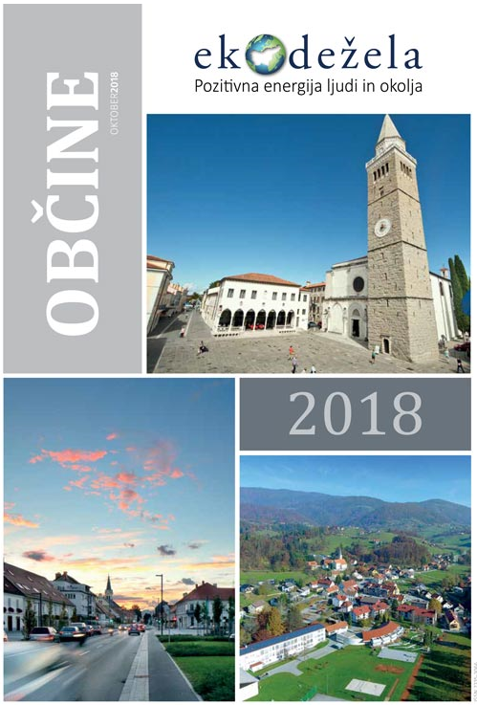

Sporočilo za javnost: Žalec 'Naj občina 2018' v kategoriji večjih občin
Medijska hiša Eko dežela je že četrto leto zapored v posebni izdaji revije Eko dežela – Občine razglasila rezultate anket projekta ‘Naj občina 2018’.
Med mestnimi občinami si je najvišjo oceno po mnenju anketirancev Eko dežele zaslužila Mestna občina Koper, med večjimi občinami (nad 10.000 prebivalcev) občina Žalec, med manjšimi pa občina Dobrna.
Metodologija projekta 'Naj občina 2018'
V anketi so občani preko različnih kanalov kot so spletna stran, mediji Eko dežele in telefonska anketa ocenjevali zadovoljstvo z življenjem v njihovi občini. Občani so v anketi ocenjevali 5 različnih kazalnikov zadovoljstva z življenjem v svoji občini: kako občina skrbi za okolje, za zdravstvo, zdravje in rekreacijo, za ranljivejše skupine (mlade, mlade družine, starejše, invalide), kako s prometno infrastrukturo skrbi za pešce in kolesarje ter ali se turizem razvija v pravo smer. Dodatno so anketirance povprašali, ali so bile po njihovem obljube v zadnjem mandatu izpolnjene.
Občina Žalec je med večjimi občinami zmagovalka. Med petimi kategorijami je najvišje ocenjena kategorija razvoj turizma. V letu lokalnih volitev so v anketi spraševali tudi, ali so bile obljube v zadnjem letu izpolnjene in tudi tukaj je bila Občina Žalec na visokem tretjem mestu.
»Občani so povedali svoje,« so ob izidu povedali na uredništvu in dodali, da gre za stališče nekoga, ki tukaj živi, stališče, ki bi moralo biti najpomembnejše. To anketo so letos izvedli že četrtič.

Žalec, 8. 11. 2018

